大同大學餐廳膳食衛生檢查結果
檢查時間:111年11月11日(星期五)上午0900-1100時
檢查人員:連靜慧營養師、鄭凌憶經理、王信又經理
缺失項目:
- 上週(11月4日)衛生檢查缺失複查，請參閱表1。
- 上週(11月4日)衛生檢查缺失複查和改善狀況照片，請參閱表2。
- 本週個別餐廳缺失統計表，請參閱表3。
- 本週個別餐廳缺失照片，請參閱表4。
- 本週熱藏食物中心溫度檢測照片記錄，請參閱記錄表5。
表1. 上週缺失統計表
餐廳 |  | 作業場所  衛生管理 | 複檢 | 從業人員  衛生管理 | 複檢 | 驗收及儲存  衛生管理 | 複檢 | 其他 | 複  檢
尚志 | 尚志自助餐/中央廚房 | 抽油煙機側邊不潔 | ok |  |  | 馬鈴薯已發芽請退貨 | ok
 | 真元氣滷味
 | 小綿羊快餐
 | 壹而美
 | OA咖啡茶飲 |  |  |  |  | 分裝茶包請註明有效日期 | ok
經營 | 99早餐 |  |  |  |  |  |  | 管理包商未分發衛生表單和驗收表單 | ok
 | 玉福滷味 |  |  |  |  |  |  | 管理包商未分發衛生表單和驗收表單 | ok
 | 想點 |  |  |  |  | 茶桶不可直接放置地板(已現場改善) | ok | 管理包商未分發衛生表單和驗收表單 | ok
 | 陳記 |  |  | 工作人員未戴帽子 | ok |  |  | 管理包商未分發衛生表單和驗收表單 | ok
 | 八方雲集 |  |  |  |  |  |  | 管理包商未分發衛生表單和驗收表單 | ok

表2.上週檢查缺失改善照片
OA咖啡茶飲 | 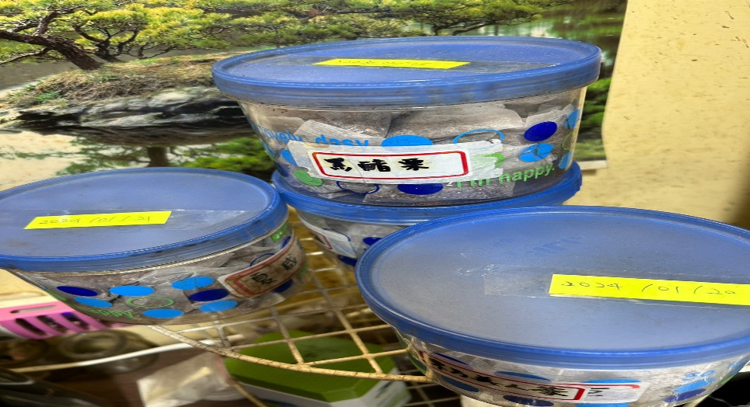 | 分裝茶包請註明有效日期  (已改善)
想點 | 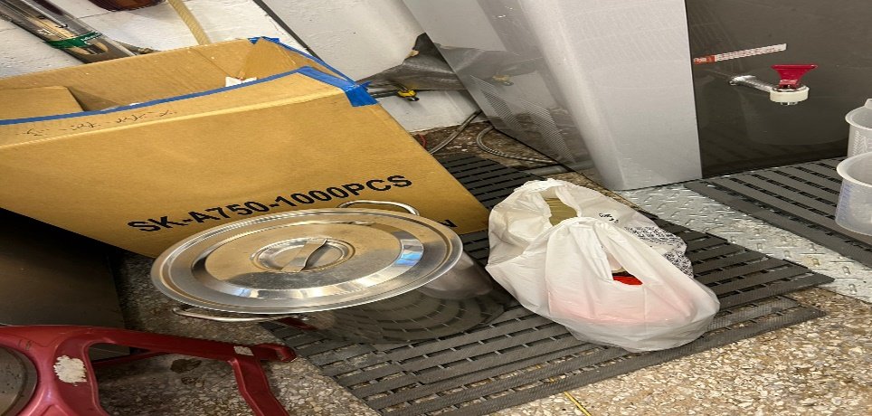 | 茶桶不可直接放置地板  (已改善)

表3.本週個別餐廳缺失統計表
餐廳 |  | 作業場所  衛生管理 | 從業人員  衛生管理 | 驗收及儲存  衛生管理 | 其他
尚志 | 尚志自助餐/中央廚房 | - 打菜檯不潔  - 裝調味料的不銹鋼盤不潔 |  | 裝鹽巴的不銹鋼盤不潔
 | 真元氣滷味
 | 小綿羊快餐
 | 壹而美早餐
 | OA咖啡茶飲
經營 | 自助餐/中央廚房 |  |  | - 冷藏庫內食材需標示入庫日期  - 冷藏庫內食材需加蓋及密封
 | 99早餐
 | 玉福滷味 | 鍋蓋不潔 |  | 冷凍庫內食材需加蓋
 | 想點 |  |  | 奶油過期,請廠商退貨
 | 陳記咖哩鐵板 | 電鍋外觀不潔(已現場改善)
 | 八方雲集

表4.本週檢查缺失照片
尚志自助餐/中央廚房 | 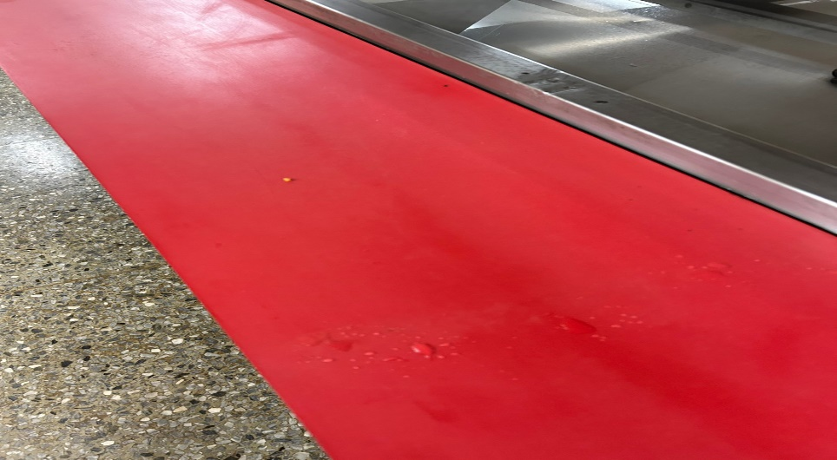 | 打菜檯不潔
尚志自助餐/中央廚房 | 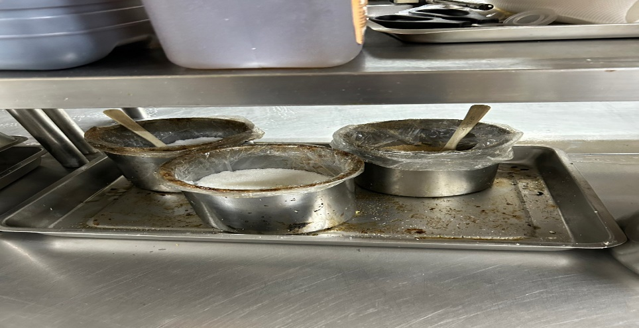 | 裝調味料的不銹鋼盤不潔
尚志自助餐/中央廚房 | 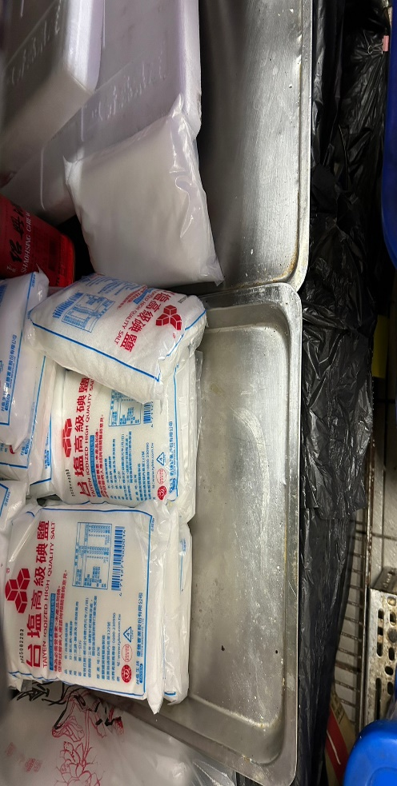 | 裝鹽巴的不銹鋼盤不潔
自助餐/中央廚房 | 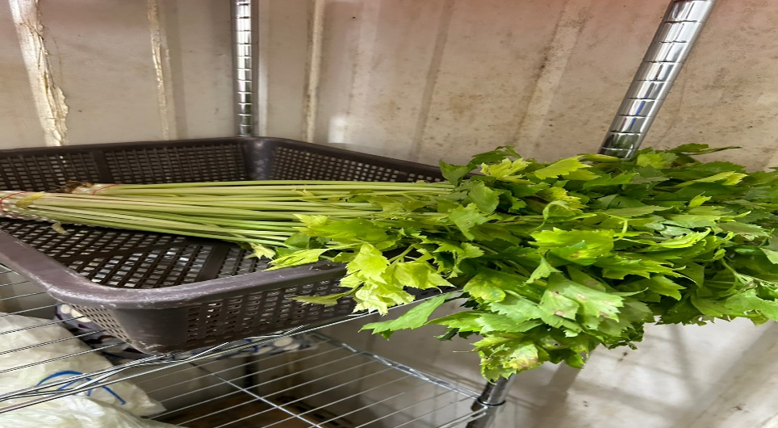 | 冷藏庫內食材需加蓋
自助餐/中央廚房 | 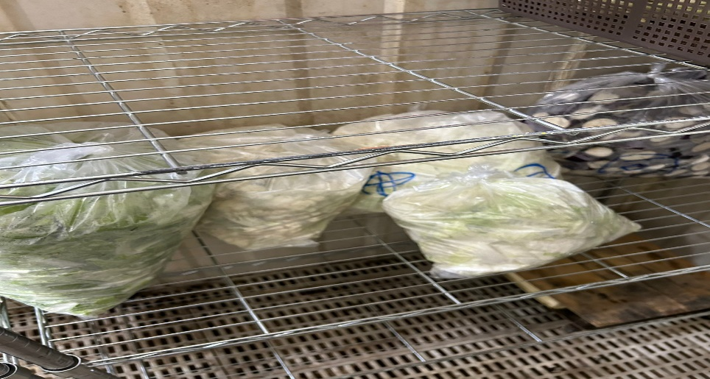 | 冷藏庫內食材需標示入庫日期
陳記咖哩鐵板 | 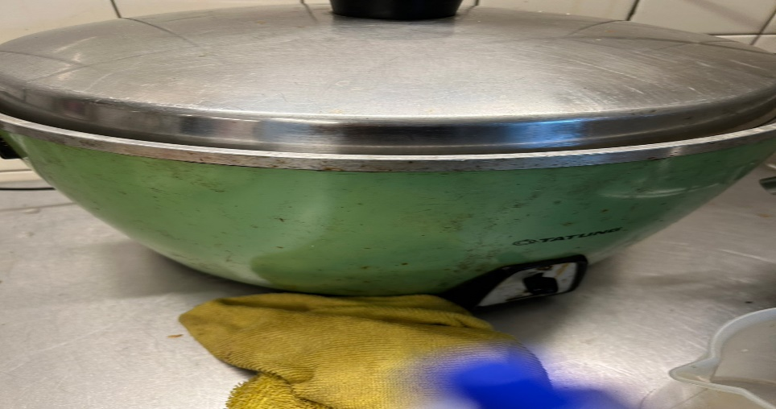 | 電鍋外觀不潔(已現場改善)
想點 | 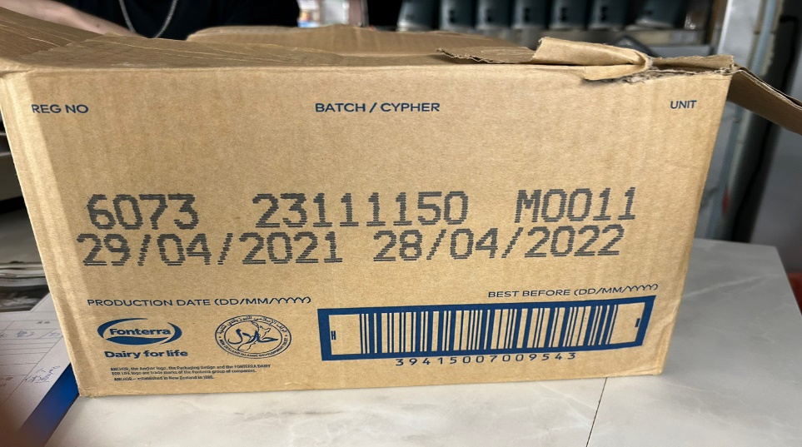 | 奶油過期,請廠商退貨
玉福滷味 | 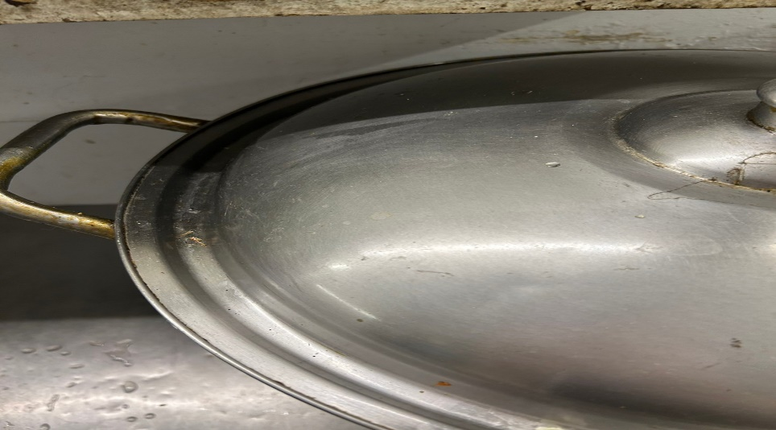 | 鍋蓋不潔
玉福滷味 | 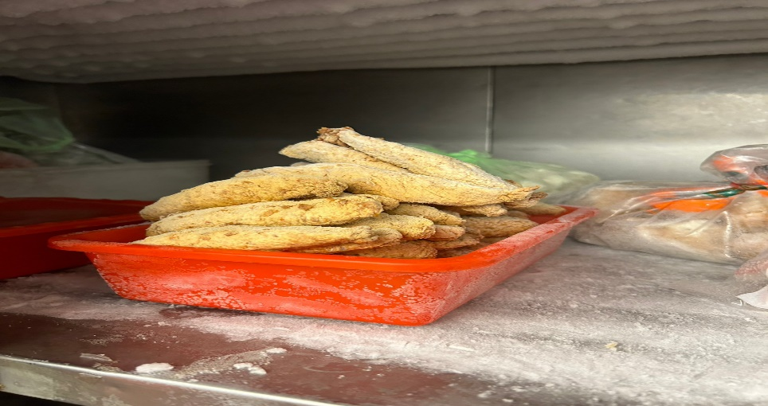 | 冷凍庫內食材需加蓋或覆蓋

5.本週熱藏食物中心溫度檢測照片記錄
餐廳/菜餚 | 照片 | 中心溫度
尚志自助餐/中央廚房  炒肉片 | 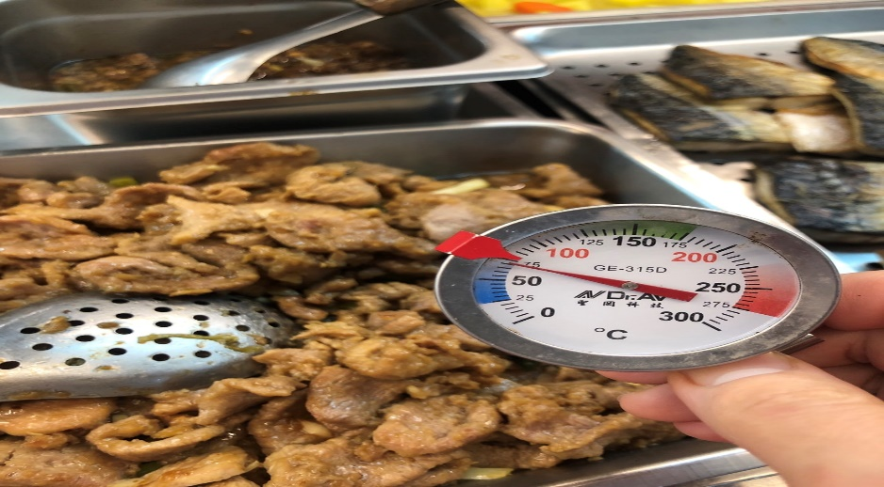 | 72℃

敬陳
總務長
承辦人 | 總務處組長 | 總務長

